SCHULE | KW 18 | 28.04.25- 02.05.25
 | Montag |  | Dienstag |  | Mittwoch |  | Donnerstag
Menü 1 | Hackfleischrolle | a1,c,g | Hähnchen- | g,i | Kartoffel-
 | Bratensoße | i | Currygeschnetzeltes |  | Cremesuppe | g,i
 | Spätzle | a1,c,g | Reis |  | 1 Paar Putenwiener | g | Feiertag
 | Blattsalat, Dressing | g | Blattsalat, Dressing | g | Kaiserweck | a1
 |  | 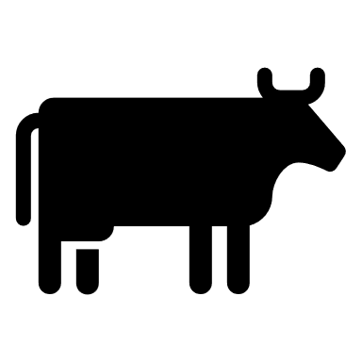 |  | 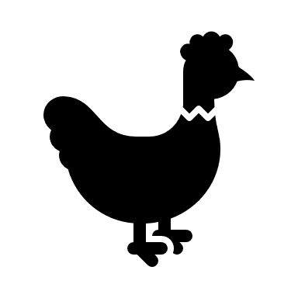
Menü 2  (Veggy) | Gemüsestrudel | a1,c,g | 3 stk. Pfannkuchen | a1,c,g | Kartoffel- |  |  |  | a1,c,g
 | Rahmgemüse | g | Puderzucker |  | Cremesuppe | g,i | Feiertag |  | g
 | Blattsalat, Dressing | g | Beerengrütze |  | 3 stk. Apfelküchle | a1.c,g |  |  | g,j
Dessert | Obst saisonal |  | Joghurt | g | Obst saisonal |  | Pudding | g
^{Änderungen vorbehalten.}

